Прайс-лист на Версаль
сечение | наименование | анодированное покрытие | единица измерения | *цена, руб
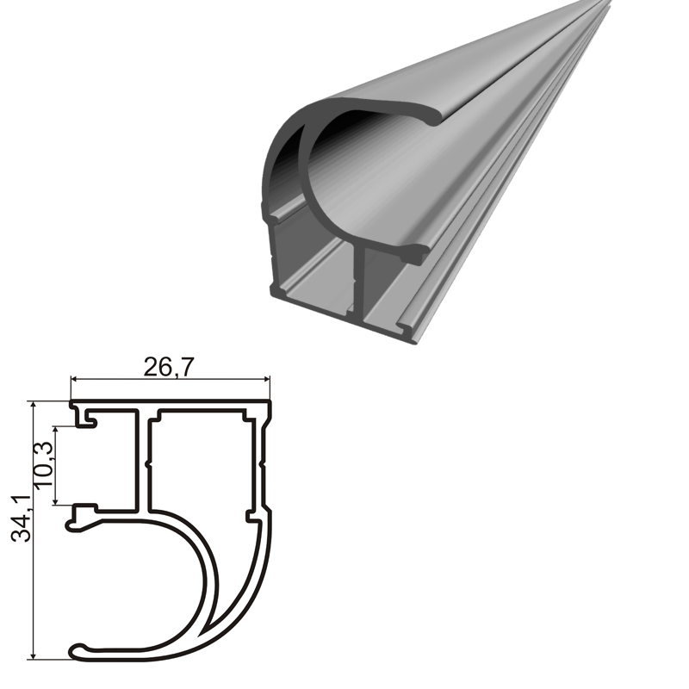 | планка вертикальная асимметричная | Серебро | шт., 2,4 м. | 340
 | планка вертикальная асимметричная | Серебро | шт., 2,7 м. | 360
 | планка вертикальная асимметричная | Бронза, золото, шампань, бордо глянец | шт., 2,4 м | 380
 | планка вертикальная асимметричная | Бронза, золото, шампань, бордо глянец | шт., 2,7 м. | 430
 | планка вертикальная асимметричная | Белый глянец, венге глянец,  венге графит глянец, венге светлый, венге мат, дуб серо-бежевый,  дуб молочный | шт., 2,7 м. | 500
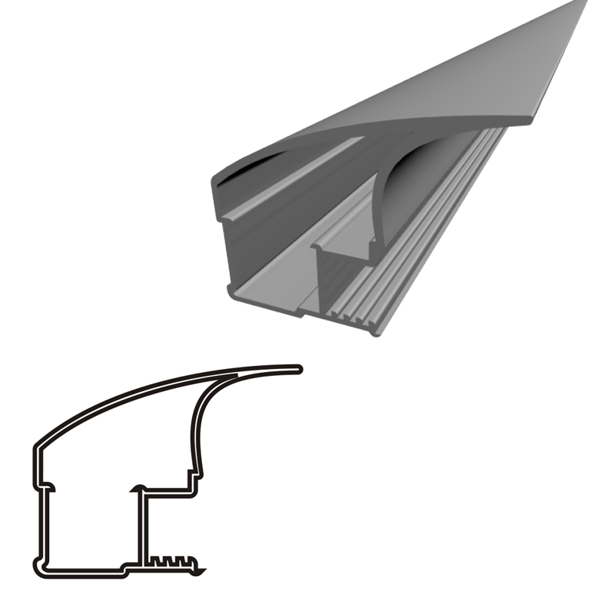 | планка вертикальная асимметричная NEW | Серебро, бордо глянец, бронза, золото, шампань | шт., 2,7 м. | 480
 | планка вертикальная асимметричная NEW | Белый глянец, венге глянец,  венге графит глянец, венге светлый, венге мат, дуб серо-бежевый,  дуб молочный | шт., 2,7 м. | 620
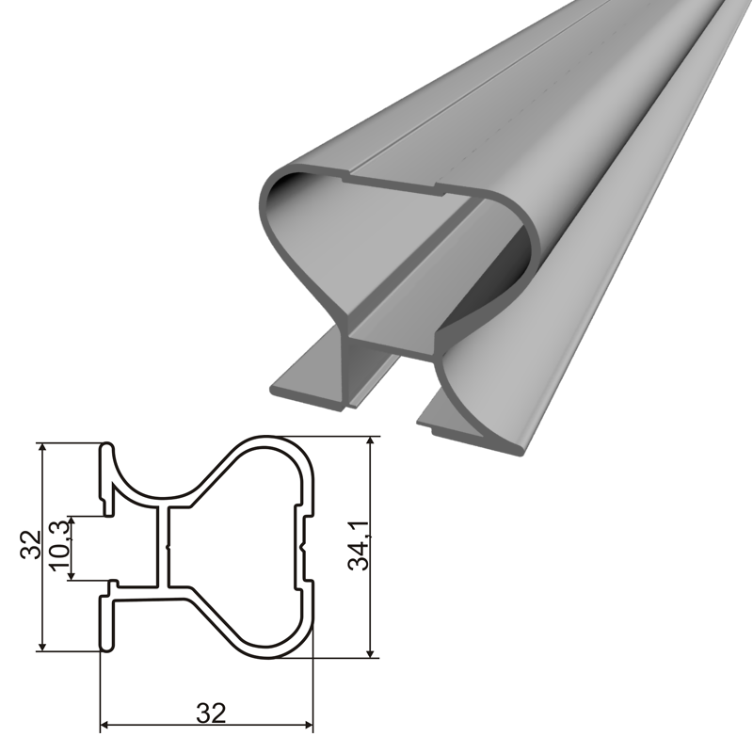 | планка вертикальная симметричная | Серебро | шт., 2,7 м. | 350
 | планка вертикальная симметричная | Золото, бронза, шампань | шт., 2,7 м. | 430
 | планка вертикальная симметричная | Венге глянец | шт., 2,7 м. | 540
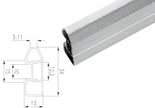 | Ручка В | Серебро | шт., 2,7 м. | 310
 | Ручка В | Бронза, Золото, Шампань | шт., 2,7 м. | 390
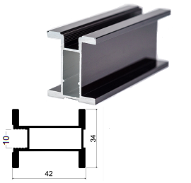 | планка вертикальная  Н- образная | Серебро | шт., 2,7 м | 700
 | планка вертикальная  Н- образная | бронза, золото, шампань | шт., 2,7 м | 730
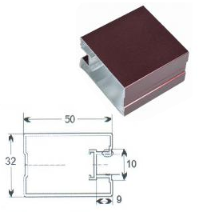 | планка вертикальная  П-образная | Серебро | шт., 2,7 м. | 620
 | планка вертикальная  П-образная | Бронза, золото, шампань, бордо глянец | шт., 2,7 м. | 650
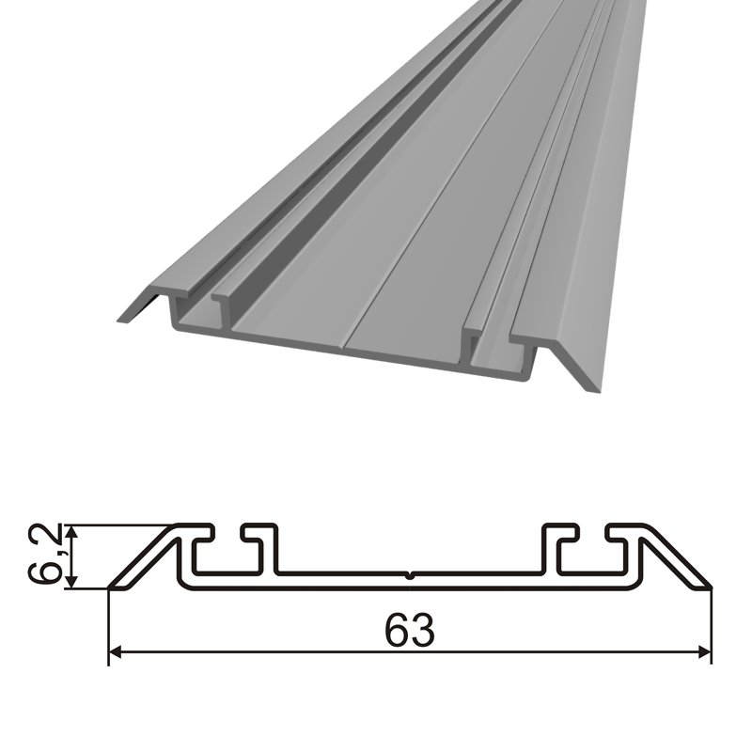 | направляющая нижняя | серебро | пог. м | 90
 | направляющая нижняя | Бордо глянец, бронза, золото, шампань | пог. м | 110
 | направляющая нижняя | Белый глянец, венге глянец,  венге графит глянец, венге светлый, венге мат, дуб серо-бежевый,  дуб молочный | пог. м | 160
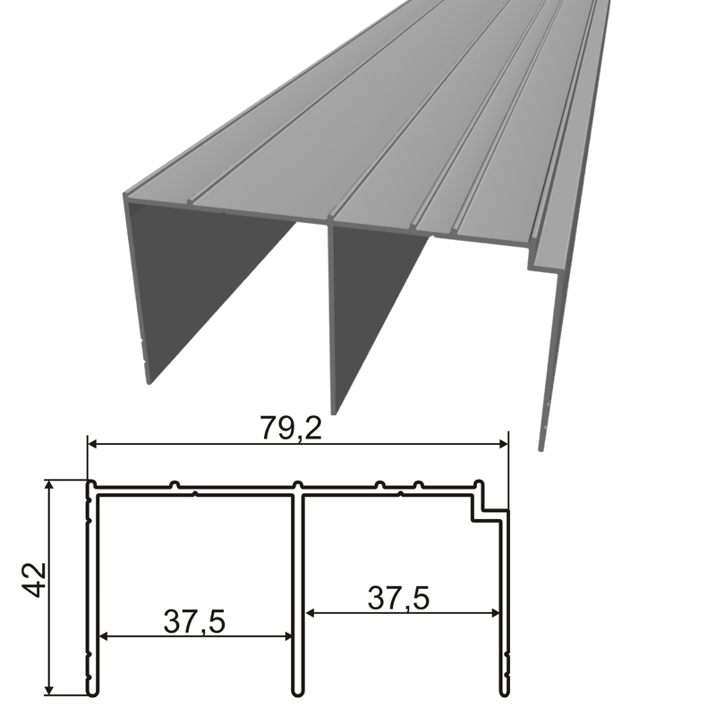 | направляющая верхняя | серебро | пог. м | 210
 | направляющая верхняя | Бордо глянец, бронза, золото, шампань | пог. м | 270
 | направляющая верхняя | Белый глянец, венге глянец,  венге графит глянец, венге светлый, венге мат, дуб серо-бежевый,  дуб молочный | пог. м | 310
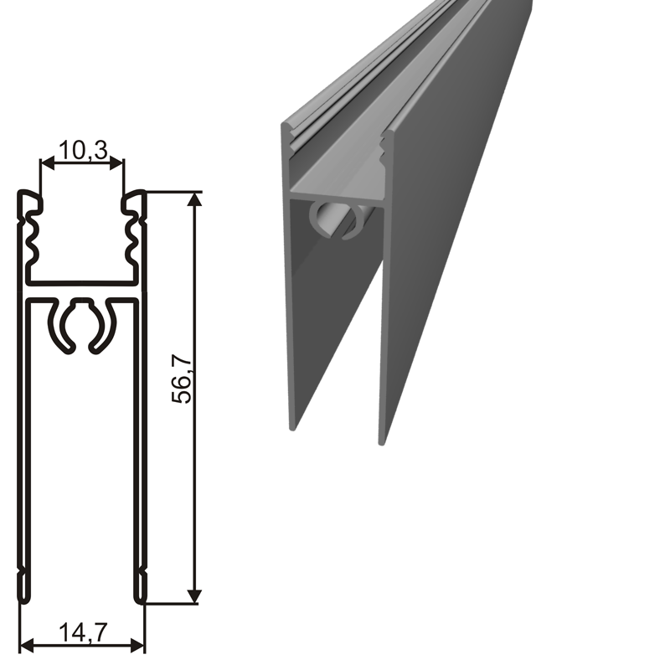 | горизонталь нижняя | Серебро | пог. м | 180
 | горизонталь нижняя | Бордо глянец, бронза, золото, шампань | пог. м | 200
 | горизонталь нижняя | Белый глянец, венге глянец,  венге графит глянец, венге светлый, венге мат, дуб серо-бежевый,  дуб молочный | пог. м | 230
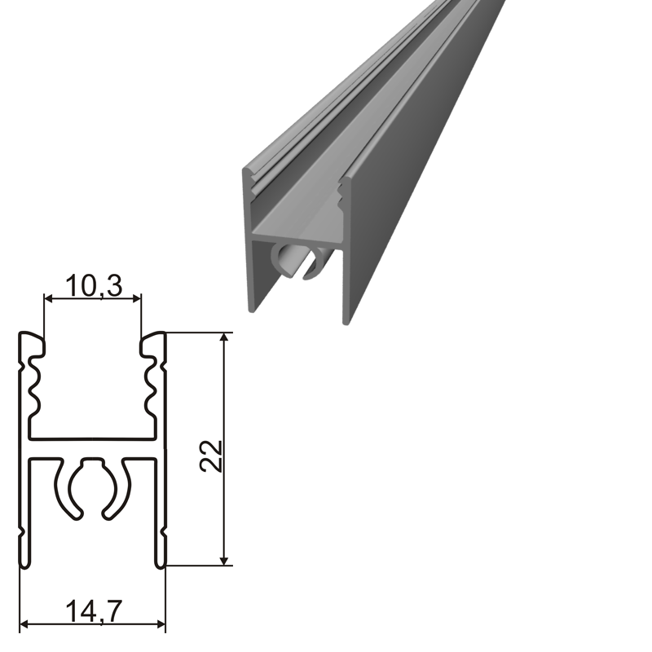 | горизонталь верхняя | Серебро | пог. м | 90
 | горизонталь верхняя | Бордо глянец, бронза, золото, шампань | пог. м | 100
 | горизонталь верхняя | Белый глянец, венге глянец,  венге графит глянец, венге светлый, венге мат, дуб серо-бежевый,  дуб молочный | пог. м | 130
сечение | наименование | анодированное покрытие | единица измерения | *цена, руб
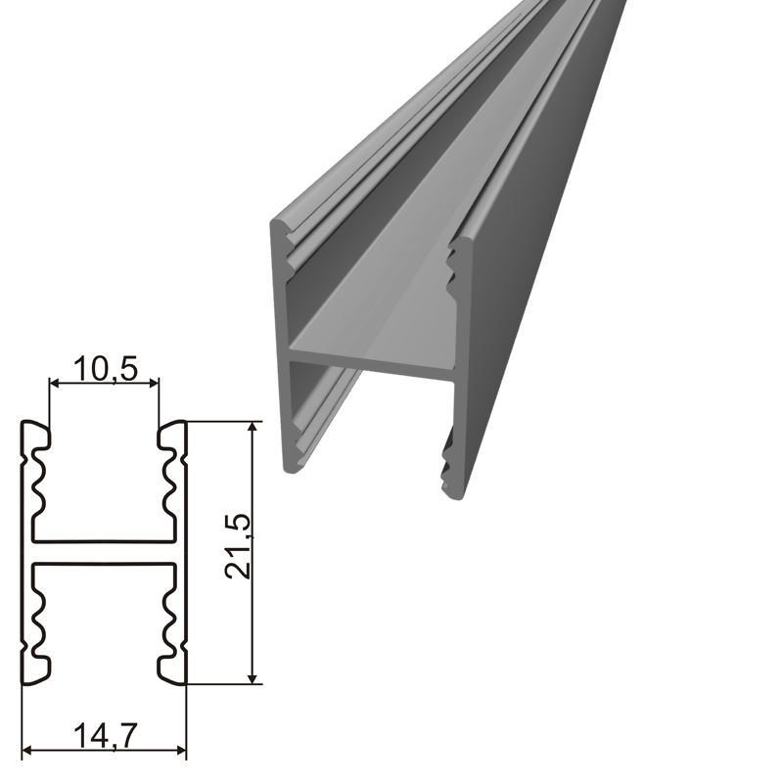 | горизонталь средняя | Серебро | пог. м | 90
 | горизонталь средняя | Бордо глянец, бронза, золото, шампань | пог. м | 100
 | горизонталь средняя | Белый глянец, венге глянец,  венге графит глянец, венге светлый, венге мат, дуб серо-бежевый | пог. м | 130
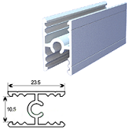 | горизонталь средняя с винтом | Серебро | пог. м | 100
 | горизонталь средняя с винтом | Золото,шампань,бронза | пог. м | 110
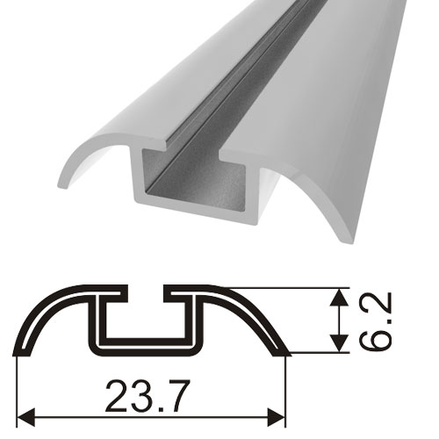 | направляющая нижняя одинарная | Серебро, золото,шампань,бронза | пог. м | 60
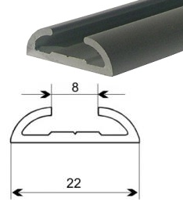 | Направляющая для распашных дверей | Серебро, золото,шампань,бронза | пог. м | 70
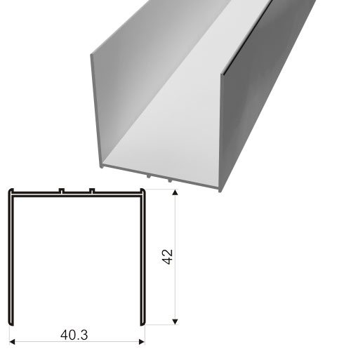 | направляющая верхняя одинарная | Серебро | пог. м | 220
 | направляющая верхняя одинарная | Бронза, золото, шампань | пог. м | 240

Комплектующие изделия

вид | наименование | единица измерения | цена, руб. | вид | наименование | единица измерения | цена, руб.
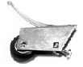 | ролик нижний  РН 3391 | шт. | 20,0 | 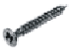 | винт самонарезающий ВС-04 | шт. | 2,0
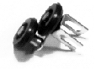 | ролик верхний  РВА 0621 (асимметричный) | шт. | 15,0 | 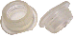 | заглушка-демпфер | шт. | 1,5
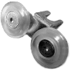 | ролик верхний  РВС 0606 (симметричный) | шт. | 15,0 | 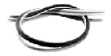 | шлегель 4 мм, самоклеящийся  Испания | пог. М  бухта, 275 м | 12,0  9,0
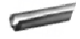 | уплотнитель под  4 мм КП 80 01-04 | пог. м | 12,0 |  | шлегель 4 мм, самоклеящийся  Эконом | пог. М  бухта, 275 м | 8,0  6,0
 | уплотнитель под  8 мм КП 80 01-08 | пог. м | 12,0 | 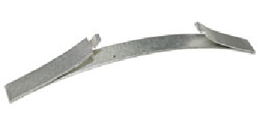 | стопор | шт. | 10,0
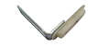 | Поворотный механизм для распашных дверей | шт. | 40,0 | 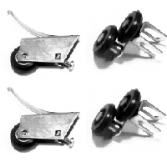 | ролик нижний 2 шт. + ролик верхний асимметричный 2 шт. | компл. | 55,0
Скидка: от 5000 руб – 5%, от 10000 руб – 7%
*серебро система скидок не действует

